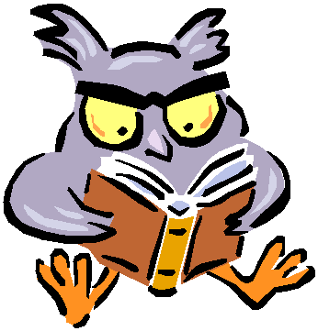
Mål bokläsning Bröderna Lejonhjärta

När du har arbetat med det här
området kan du:
använda dig av ett kritiskt tänkande och själv formulera olika åsikter
använda lässtrategier för att förstå och
analysera texter
leda ett samtal, formulera och bemöta
argument.

Undervisning
Du kommer att läsa boken Bröderna Lejonhjärta i skolan och som läsläxa
och göra olika uppgifter hemma och i skolan.
I skolan kommer du att få reflektera över olika uppgifter samt
diskutera och argumentera textens innehåll, struktur osv.

Bedömning
Hur du för samtalet framåt, kommer med nya inlägg men även lyssnar på vad
andra säger och bemöter dessa.
Hur du diskuterar olika budskap/teman i texten.
Hur du muntligt ställer frågor och framför egna åsikter som hör till sammanhanget
Hur du genomför och svarar skriftligt på läsloggsuppgifter.

